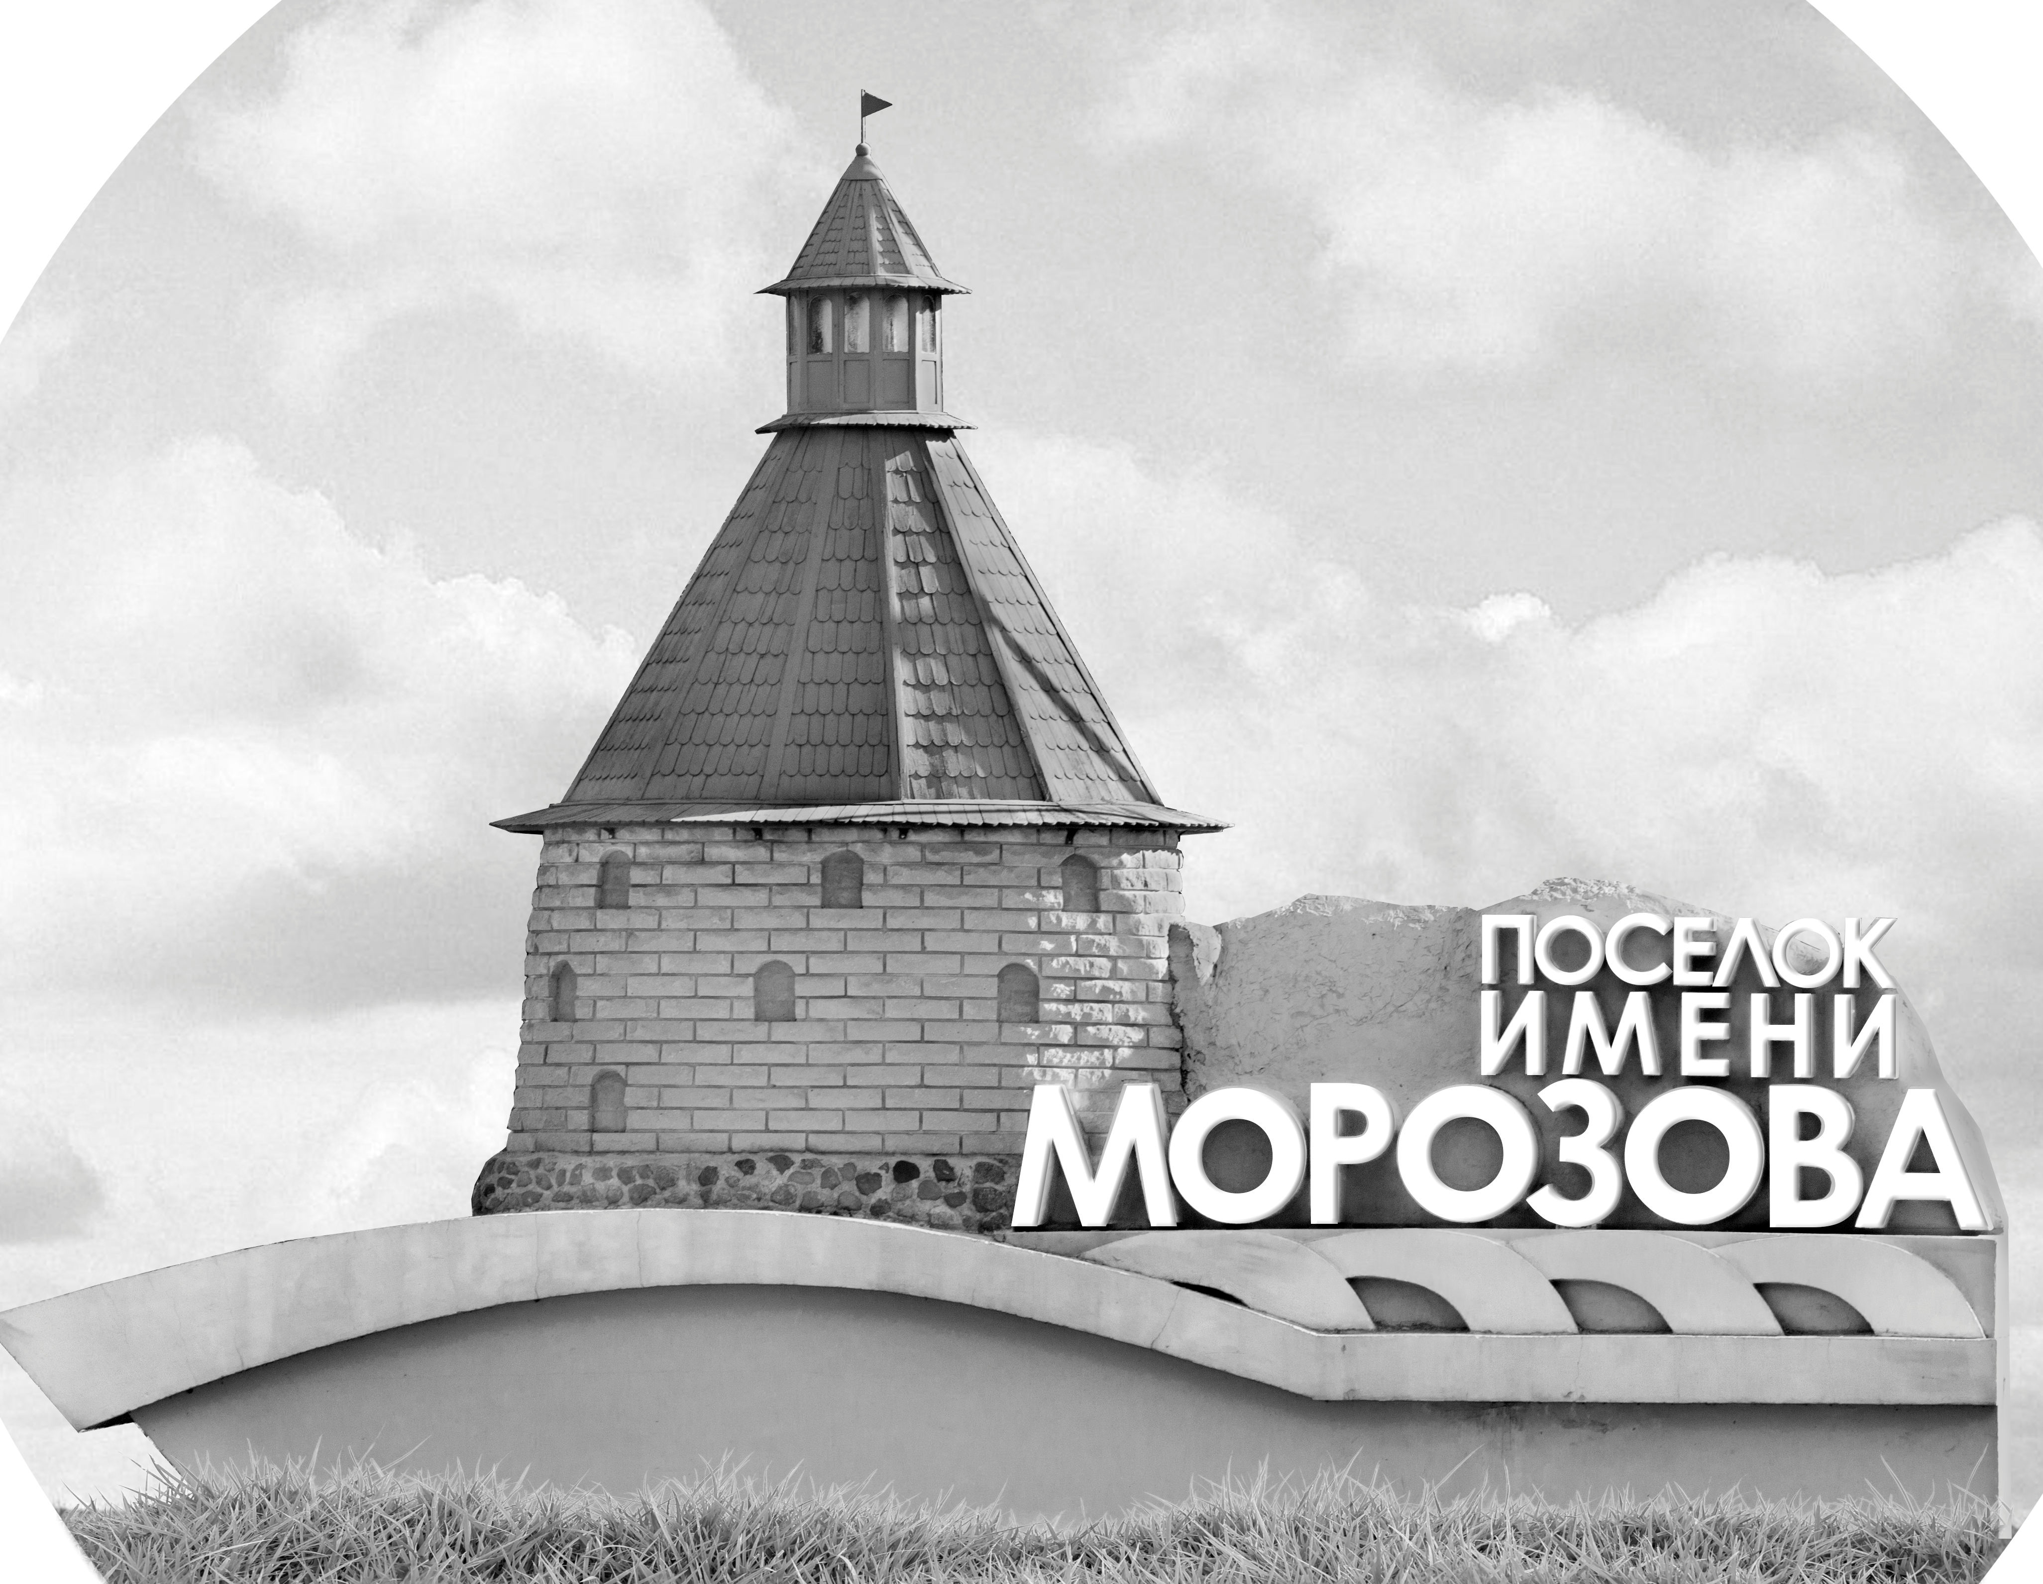 | ОФИЦИАЛЬНЫЙ ПРОТОКОЛ МАТЧА | Год рождения/Дивизион
 |  | 2009
1
Соревнование | Кубок Ладоги |  |  | Дата | 6.1.2022 | Игра № | 4
Место проведения | Ленинградская область | Арена | Хорс | Время | 16-45 | Зрители

«A» «Спартак» Санкт-Петербург |  |  |  |  |  | Взятие ворот |  |  |  |  |  |  | Удаления
№ | Фамилия Имя |  | (К/А) | Поз. | Игр. | # | Время |  | Г | А 1 | А 2 | ИС | Время |  | № | Мин | Нарушение | Начало |  | Оконч.
43 | Калинкевич Никита |  |  | В | Да | 1 | 16 | 15 | 88 | 87 | 85 |  | 10 | 08 | 71 | 2 | ПОДН | 10 | 08 | 11 | 56
92 | Нуразян Юрий |  |  | В | Нет | 2 | 18 | 46 | 87 | 88 |  |  | 38 | 56 | 9 | 2 | БР-КЛ | 38 | 56 | 40 | 56
5 | Березин Парфен |  |  | З | Да |  |  |  |  |  |  |  | 43 | 00 | 21 | 2 | ПОДН | 43 | 00 | 45 | 00
9 | Сторчак Александр |  |  | З | Да
10 | Камыдо Фёдор |  |  | Н | Да
14 | Бакланов Андрей |  |  | З | Да
21 | Андрияшин Иван |  |  | З | Да
22 | Тризно Глеб |  |  | Н | Да
27 | Маркин Андрей |  |  | Н | Да
29 | Козека Егор |  |  | З | Да
55 | Нескин Кирилл |  |  | Н | Да
57 | Аникин Никита |  |  | Н | Да
61 | Рябинин Михаил |  |  | Н | Да
71 | Корольков Денис |  |  | З | Да
77 | Подгурский Филипп |  |  | З | Да
85 | Лебедев Матвей |  | К | Н | Да
86 | Мальков Ярослав |  |  | З | Да
87 | Шкапцов Михаил |  |  | Н | Да
88 | Копейкин Никита * |  |  | Н | Да
91 | Иванов Ефим |  |  | Н | Да
98 | Панагиотидис Лукас |  |  | З | Да
99 | Симулин Михаил |  |  | Н | Да
Главный тренер |  | Артамонов Валентин |  |  |  | Тренер |  |  |  |  |  |  |  |  |  |  | подпись | ‌

«Б» «Красные медведи» Санкт-Петербург |  |  |  |  |  | Взятие ворот |  |  |  |  |  |  | Удаления
№ | Фамилия Имя |  | (К/А) | Поз. | Игр. | # | Время |  | Г | А 1 | А 2 | ИС | Время |  | № | Мин | Нарушение |  | Начало |  | Оконч.
19 | Морищенков Роман * |  |  | В | Да | 1 | 11 | 56 | 94 | 72 |  | +1 | 42 | 11 | 63 | 2 | ПОДН |  | 42 | 11 | 44 | 11
41 | Макаров Никита |  |  | В | Нет | 2 | 13 | 57 | 77 | 34
9 | Пивкин Даниил |  |  | З | Да | 3 | 30 | 17 | 49 | 94
12 | Павлюк Максим |  |  | З | Да
15 | Алфёрова Анна |  |  | З | Да
17 | Мощевитин Вячеслав |  |  | З | Да
21 | Кравченко Богдан |  |  | Н | Да
24 | Воробьев Дмитрий |  |  | З | Да
34 | Белоусов Артём |  |  | Н | Да
40 | Гусев Арсений |  |  | З | Да
46 | Абсаликов Тимур |  |  | Н | Да
49 | Абрамов Олег |  | К | Н | Да
63 | Кузнецов Ярослав |  |  | Н | Да
71 | Соболенко Лев |  |  | З | Да
72 | Казак Александр |  |  | Н | Да
77 | Иванов Аристарх |  |  | Н | Да
88 | Пащенко Ярослав |  |  | Н | Да
94 | Коротков Вячеслав |  |  | З | Да
98 | Кипятков Максим |  |  | З | Да
99 | Смердин Антон |  |  | З | Да
Главный тренер |  | Мирошников Алексей |  |  |  | Тренер |  | Шуткин Иван |  |  |  |  |  |  |  |  | подпись | ‌

Послематчевые броски |  |  |  |  | Игра вратарей |  |  |  | По периодам |  | 1 | 2 | 3 | ОТ | ПБ | Общ. | Время игры
«А» | «Б» | Вр «А» | Вр «Б» | Счет | Время |  | «А» | «Б» | Взятие ворот | «А» | 0 | 2 | 0 |  |  | 2 | Начало | 16 | 49
 |  |  |  |  | 0 | 00 | 43 | 19 |  | «Б» | 2 | 0 | 1 |  |  | 3 | Окончание | 17 | 55
 |  |  |  |  | 45 | 00 | 43 | 19 | Штрафное время | «А» | 2 |  | 4 |  |  | 6 | Тайм-аут «А» | 42 | 11
 |  |  |  |  |  |  |  |  |  | «Б» |  |  | 2 |  |  | 2 | Тайм-аут «Б»
 |  |  |  |  |  |  |  |  | Броски по воротам | «А»
 |  |  |  |  |  |  |  |  |  | «Б» |  |  |  |  |  |  | ‌
 |  |  |  |  |  |  |  |  | Судьи при оштрафованных игроках | ‌ |  |  |  | Судья времени игры
 |  |  |  |  |  |  |  |  |  | ‌ |  |  |  | Секретарь
 |  |  |  |  |  |  |  |  | ‌Информатор | ‌ |  |  |  | подпись  ‌

Главный судья |  | Лучшие игроки матча | «Спартак» | Копейкин Никита № 88
Главный судья |  |  | «Красные медведи» | Морищенков Роман № 19
подписи |  | Инспектор | ‌ | Замечания на обороте | Да | Нет

